 |  | المــــادة: رياضـــــيات |  | الأستاذ: مومنـة عبدالكريـم |  | التاريـخ الرسمي: ...... فيفري 2011 |  |  | التاريخ الفعلي: ..... مارس 2011
 |  | الباب08: الزوايا الموجهة وحساب المثلثات |  |  | رقم مذكرة التحضير: 53 |  | المستــوى: 2 ع ت /2 ر
 |  | الوحدة التعليمية: جيب تمام وجيب الزوايا المرفقة |  |  |  |  | المــــدة: 2 سـ[2h]ـاعة
 |  | الكفاءات المستهدفة: خواص جيب تمام وجيب الزوايا المرفقة وحساب قيمتها المضبوطة. |  |  |  |  |  | الوسائل التعليمية: الكتاب المدرسي +سلاح ط
مراحل |  |  | [ سـير الأنشطة التعليمية ] |  |  |  |  |  |  | مؤشرات وتقنيات
 | تهيئة  أنشطة  معارف |  | ……………………………………………………………………………………………………….……………………………………………………………......  1.وضعية الانطلاق: - تذكير بخواص الزوايا الموجهة  ……………………………………………………………………………………………………….……………………………………………………………......  ……………………………………………………………………………………………………….……………………………………………………………......  ……………………………………………………………………………………………………….……………………………………………………………......  ……………………………………………………………………………………………………….……………………………………………………………......  ……………………………………………………………………………………………………….……………………………………………………………......  2. نشاط (مقترح)  لتكن دائرة مثلثيه مركزها.  باستعمال خواص الزوايا الموجهة والقيم الشهيرة. أحسب جيب تمام وجيب الزوايا: ، ، .  الكفاءة القاعدية: حساب جيب تمام وجيب القيم المرفقة  ……………………………………………………………………………………………………….……………………………………………………………......  ……………………………………………………………………………………………………….……………………………………………………………......  ……………………………………………………………………………………………………….……………………………………………………………......  ……………………………………………………………………………………………………….……………………………………………………………......  ……………………………………………………………………………………………………….……………………………………………………………......  ……………………………………………………………………………………………………….……………………………………………………………......  ……………………………………………………………………………………………………….……………………………………………………………......  ……………………………………………………………………………………………………….……………………………………………………………......  ……………………………………………………………………………………………………….……………………………………………………………......  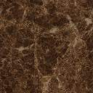……………………………………………………………………………………………………….……………………………………………………………......  تعريف: نسمي الزوايا المرفقة بزاوية موجهة  قيس لها الزوايا الموجهة التي أحد أقياسها:  ،  ،  ،  ،  .  في ما يلي نأخذ  عددا حقيقياً وَ  صورته على الدائرة المثلثية المرفقة في المعلم المتعامد والمتجانس  2| خواص جيب تمام وجيب زوايا مرفقة:  مبرهنة 1: من أجل كل عدد حقيقي  لدينا  1|  | 2|  | 3|  من  نستنتج أن الدالة  (جيب تمام) دالة زوجية وأن الدالة  (جيب) هي دالة فردية  مبرهنة 1: من أجل كل عدد حقيقي  لدينا  1|  | 2|  ……………………………………………………………………………………………………….……………………………………………………………......  ……………………………………………………………………………………………………….……………………………………………………………......  ……………………………………………………………………………………………………….……………………………………………………………......  ……………………………………………………………………………………………………….……………………………………………………………......  ……………………………………………………………………………………………………….……………………………………………………………......  ……………………………………………………………………………………………………….……………………………………………………………......  ……………………………  ……………………………………………………………………………………………………….……………………………………………………………......  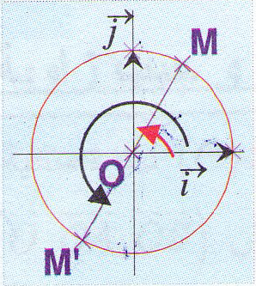  ……………………………………………………………………………………………………….……………………………………………………………......  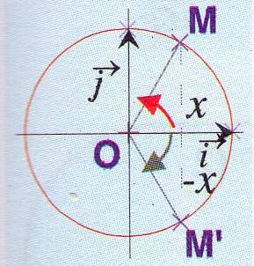  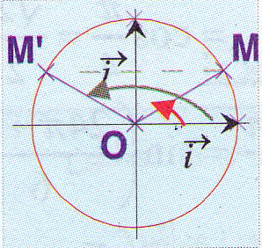  ……………………………………………………………………………………………………….……………………………………………………………......  ……………………………………………………………………………………………………….……………………………………………………………......  ……………………………………………………………………………………………………….……………………………………………………………......  ……………………………………………………………………………………………………….……………………………………………………………......  ……………………………………………………………………………………………………….……………………………………………………………......  ……………………………………………………………………………………………………….……………………………………………………………......  ……………………………………………………………………………………………………….……………………………………………………………......  ……………………………………………………………………………………………………….……………………………………………………………......  ……………………………………………………………………………………………………….……………………………………………………………......  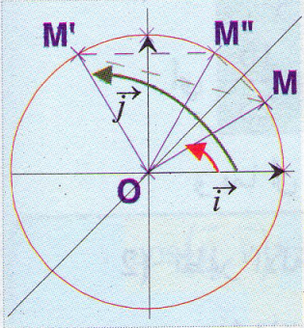  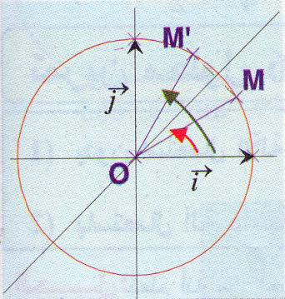  …………………….……………………………………………………………......  ……………………………………………………………………………………………………….……………………………………………………………......  ……………………………………………………………………………………………………….……………………………………………………………......  ……………………………………………………………………………………………………….……………………………………………………………......  ……………………………………………………………………………………………………….……………………………………………………………...... |  |  |  |  |  |  | الكفاءة القاعدية: تعيين جيب تمام وجيب الزوايا المرفقة وخواصها  2. حساب جيب تمام وجيب بعض الزوايا المرفقة (10د)  1. تذكير بجيب تمام وجيب بعض الزوايا المشهورة (5د).  4. خواص جيب تمام وجيب الزوايا المرفقة (10د)  5. التفسير الهندسي لمختلف خواص جيب تمام وجيب زوايا مرفقة (10د)  3. مفهوم الزوايا المفرقة وتحديدها (5د)
 |  |  |  |  |  |  |  |  |  | 1. جيب تمام وجيب زوايا مرفقة Tous Droits réservés à Moumna Abdelkrim

مراحل |  |  | [ سـير الأنشطة التعليمية ] |  |  | مؤشرات وتقنيات
 |  | معارف  إعادة الإستثمار  طرائق  تقويم المكتسبات |  |  | ……………………………………………………………………………………………………….……………………………………………………………......  أمثلة:  3 |تطبيقات: تمرين محلول 8 | 9 الصفحة 217  بدون استعمال الآلة الحاسبة عين القيمة المضبوطة لكل من:  ، ، ،  الكفاءة القاعدية: حسبا القيم المضبوطة لزوايا مرفقة باستعمال المبرهنات المدروسة.  ……………………………………………………………………………………………………….……………………………………………………………......  ……………………………………………………………………………………………………….……………………………………………………………......  ……………………………………………………………………………………………………….……………………………………………………………......  ……………………………………………………………………………………………………….……………………………………………………………......  ……………………………………………………………………………………………………….……………………………………………………………......  ……………………………………………………………………………………………………….……………………………………………………………......  ……………………………………………………………………………………………………….……………………………………………………………......  ……………………………………………………………………………………………………….……………………………………………………………......  ……………………………………………………………………………………………………….……………………………………………………………......  ……………………………………………………………………………………………………….……………………………………………………………......  ……………………………………………………………………………………………………….……………………………………………………………......  ……………………………………………………………………………………………………….……………………………………………………………......  ……………………………………………………………………………………………………….……………………………………………………………......  ……………………………………………………………………………………………………….……………………………………………………………......  ……………………………………………………………………………………………………….……………………………………………………………......  ……………………………………………………………………………………………………….……………………………………………………………......  ……………………………………………………………………………………………………….……………………………………………………………......  ……………………………………………………………………………………………………….……………………………………………………………......  ……………………………………………………………………………………………………….……………………………………………………………......  ……………………………………………………………………………………………………….……………………………………………………………......  ……………………………………………………………………………………………………….……………………………………………………………......  ……………………………………………………………………………………………………….……………………………………………………………......  ……………………………………………………………………………………………………….……………………………………………………………......  ……………………………………………………………………………………………………….……………………………………………………………......  ……………………………………………………………………………………………………….……………………………………………………………......  ……………………………………………………………………………………………………….……………………………………………………………......  ……………………………………………………………………………………………………….……………………………………………………………......  ……………………………………………………………………………………………………….……………………………………………………………......  ……………………………………………………………………………………………………….……………………………………………………………......  ……………………………………………………………………………………………………….……………………………………………………………......  ……………………………………………………………………………………………………….……………………………………………………………......  ……………………………………………………………………………………………………….……………………………………………………………......  ……………………………………………………………………………………………………….……………………………………………………………......  4. تماريـــن تطبيــقية: أنجز التمارين:  36 >>>41 | 43-45 الصفحـــ{229}ـــة  ……………………………………………………………………………………………………….……………………………………………………………......  ……………………………………………………………………………………………………….……………………………………………………………......  ……………………………………………………………………………………………………….……………………………………………………………......  ……………………………………………………………………………………………………….……………………………………………………………......  ……………………………………………………………………………………………………….……………………………………………………………......  ……………………………………………………………………………………………………….……………………………………………………………......  ……………………………………………………………………………………………………….……………………………………………………………......  ……………………………………………………………………………………………………….……………………………………………………………......  ……………………………………………………………………………………………………….……………………………………………………………......  ……………………………………………………………………………………………………….……………………………………………………………......  ……………………………………………………………………………………………………….……………………………………………………………......  5. شبكة تقويم الكفاءات المستهدفة:  الكفاءات المستهدفةمكتسبةفي طريق الاكتسابتتطلب الدعمغير مكتسبةمفهوم الزوايا المرفقةجيب تمام وجيب زاوية مرفقة بدلالة  جيب تمام وجيب زاوية مرفقة بدلالة  تعيين القيم المضبوطة لزوايا مرفقةالمستوى العام للقسمممتاز / جيد / حسن /متوسط / دون المستوى المستوى الفرديمقبول / غير مقبول  ……………………………………………………………………………………………………….……………………………………………………………......  ……………………………………………………………………………………………………….……………………………………………………………......  ……………………………………………………………………………………………………….……………………………………………………………......  ……………………………………………………………………………………………………….……………………………………………………………......  ……………………………………………………………………………………………………….……………………………………………………………......  ……………………………………………………………………………………………………….……………………………………………………………......  ……………………………………………………………………………………………………….……………………………………………………………......  ……………………………………………………………………………………………………….……………………………………………………………......  ……………………………………………………………………………………………………….……………………………………………………………......  ……………………………………………………………………………………………………….……………………………………………………………......  ……………………………………………………………………………………………………….……………………………………………………………......  ……………………………………………………………………………………………………….……………………………………………………………......  ……………………………………………………………………………………………………….……………………………………………………………......  ……………………………………………………………………………………………………….……………………………………………………………......  ……………………………………………………………………………………………………….……………………………………………………………......  ……………………………………………………………………………………………………….……………………………………………………………......  ……………………………………………………………………………………………………….……………………………………………………………......  ……………………………………………………………………………………………………….……………………………………………………………......  ……………………………………………………………………………………………………….……………………………………………………………......  ……………………………………………………………………………………………………….……………………………………………………………......  ……………………………………………………………………………………………………….……………………………………………………………......  ……………………………………………………………………………………………………….……………………………………………………………......  ……………………………………………………………………………………………………….……………………………………………………………...... |  |  | 8. تثبيت المكتسبات  9.شبكة تقويم الكفاءات المكتسبة للطلاب  6.أمثلة بتعيين القيم المضبوطة لجيب تمام وجيب زوايا مرفقة (5د)  7. تعيين القيم المضبوطة لجيب تمام وجيب زوايا مرفقة دون استعمال الآلة الحاسبة (10د)  الكفاءة القاعدية: استعمال خواص جيب وجيب تمام الزوايا المرفقة لحساب القيم المضبوطة
- جيب تمام وجيب زوايا مرفقة Tous Droits réservés à Moumna Abdelkrim

